Cari bambini,
eccoci qua per proporvi un’attività che vi trasformerà in…Leonardo. Come sapete lui era un curiosone e osservatore, ogni cosa lo interessava. Per tutta la sua vita ha cercato di comprendere la natura…osservandola attentamente. Riempiva migliaia di fogli con disegni con cui descriveva il corpo umano, il volo degli uccelli, le piante e i fiori. Ora siamo in primavera, anche se fa ancora un po’ freddo, e quindi quale momento migliore per osservare anche noi i fiori che colorano i nostri giardini? Qui sotto troverete lo schema di un dado che dovrete stampare. Se avete il giardino raccogliete dei fiori, se possibile di diverse specie, e poi provate a disegnarli
in quattro facce del dado. Chi non può raccoglierli può cercarne su giornali o su internet. Nella quinta faccia, facendovi aiutare dai vostri genitori o fratelli, scrivete un messaggio per i vostri amici che non vedete da tanto tempo. Terminato il lavoro costruite il dado e fate una foto al vostro capolavoro (solo al dado), poi i vostri genitori invieranno la foto al rappresentante di classe che le manderà a noi. Tutte le foto verranno inserite, nel sito, in una bacheca per piccoli, medi e grandi chiamata “La bottega di Leonardo”

Buon divertimento!!!!

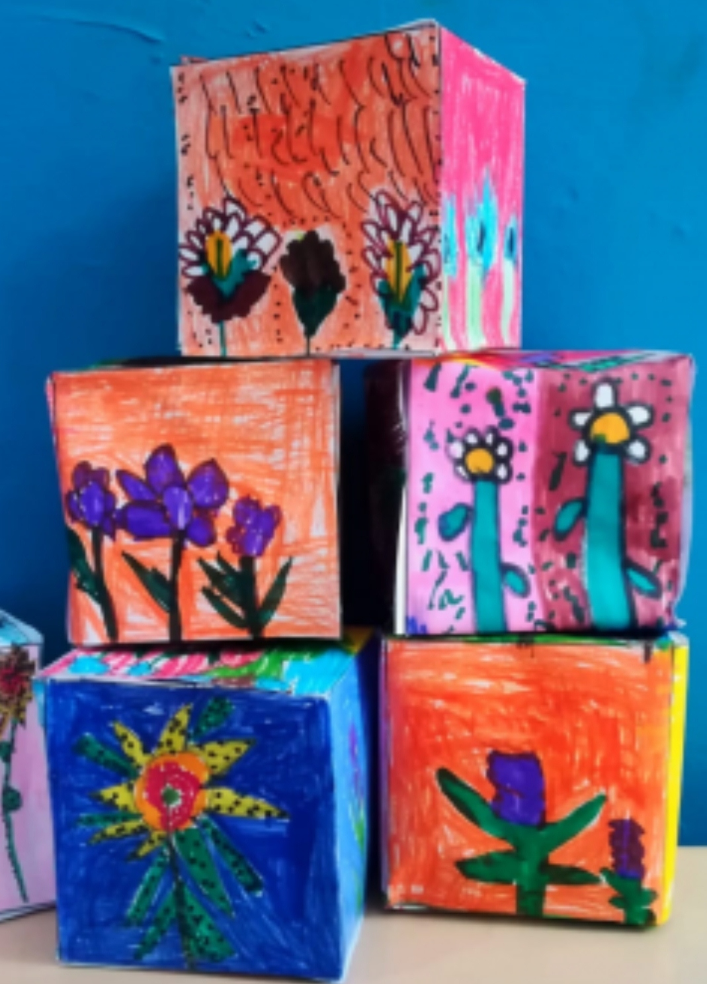

P.S.
Cari genitori,
questa attività non ha solo lo scopo di tenere occupati i vostri figli in questo tempo “sospeso”, ma ha anche una valenza didattica/cognitiva. Come diceva maestra Mara durante la restituzione della pratica psicomotoria, il disegnare è una conoscenza in azione. Il bambino osserva, registra, incamera, scrive sulla carta le caratteristiche della realtà. Mentre disegna pone domande, trova risposte ai suoi quesiti, usa termini nuovi per la descrizione. Osservando conosce ed è la conoscenza che li guida verso il rispetto e la sensibilizzazione per le forme di vita e di bellezza della natura. La natura, oggi più che mai, la più grande opera d’arte da salvaguardare.
Grazie per la vostra collaborazione e un abbraccio a tutti voi .
Le maestre
